
江苏省启东中学2019～2020学年度第一学期期中考试
高二化学试卷
（考试用时：90分钟 总分：100分）
注意事项：
1.本试卷共分两部分，第I卷为选择题，第Ⅱ卷为非选择题。
2.所有试题的答案均填写在答题卡，答案写在试卷上的无效。
可能用到的相对的原子质量：H:1 C:12 O:16 S:32 Cr:52 Fe:56
第I卷 选择题(共40分)
单项选择题：本题包括10小题，每小题2分，共计20分。每小题只有一个选项符合题意。
1.下列食品添加剂中，其使用目的与反应速率有关的是
A. 调味剂 B. 抗氧化剂 C. 着色剂 D. 增稠剂
2．下列事实不能用勒夏特列原理解释的是
A．加入二氧化锰可使单位时间内过氧化氢分解产生氧气的量增多
B．工业生产硫酸，通入过量的空气，提高二氧化硫的转化率
C．久置氯水pH变小
D．温度升高,Kw增大
3.下列叙述正确的是
A. 强电解质溶液中一定不存在电离平衡
B. 在恒温条件下，增大压强，化学反速率一定加快
C. 两种醋酸的物质的量浓度分别为c₁和c₂，pH分别a和a+1,则c₁=10c₂
D. 常温下，pH=3的醋酸与pH=11的NaOH等体积混合后，溶液pH<7
4.在容积为1 L的密闭容器中，加入5 mol A物质，在一定条件下同时发生下列两个反应：
(1)2A(g)2B(g)＋C(g)； (2)A(g)C(g)＋D(g)。
当达到平衡时，测得c(A)＝2.5 mol·L^{－1}(表示该物质浓度，下同),c(C)＝2.0 mol·L^{－1}。则下列说法中正确的是( )
A． 达到平衡时A的总转化率为40% B． 达到平衡时c(B)为1.0 mol·L^{－1}
C． 达到平衡时c(B)＝2c(D) D． 达到平衡时c(D)＝2c(B)
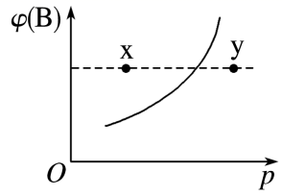
5.现有mA(s)＋nB(g)qC(g) ΔH<0的可逆反应，在一定温度下达平衡时，B的体积分数φ(B)和压强p的关系如图所示，则有关该反应的下列描述正确的是
A.m＋n<q B.n>q
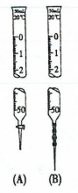
C.x点的混合物中v_{正}<v_{逆} D.x点比y点的正反应速率小
6.下列关于酸碱中和滴定实验的说法正确的是
A. 用图B的滴定管可准确量取25.00 mL的酸性KMnO₄溶液
B. 滴定过程中，眼睛要时刻注视滴定管中液面的变化
C. 滴定管装入液体前需用待装液润洗
D. 滴定前平视，滴定结束后仰视读数，不影响测定结果
7.下列各组离子在指定溶液中，一定能大量共存的是
A. 无色溶液中:K⁺、Cl⁻、CO₃²⁻、AlO₂⁻
B. 水电离的H⁺浓度c(H⁺)=10⁻¹²mol/L的溶液中: Cl⁻、CO₃²⁻、NH₄⁺、SO₃²⁻
C. 使甲基橙变红的溶液中: Fe²⁺、NO₃⁻、Na⁺、SO₄²⁻
D. 中性溶液中: Fe³⁺、Al³⁺、NO₃⁻、Cl⁻
8．下列说法正确的是
A．298 K时，2H₂S(g)＋SO₂(g)＝3S(s)＋2H₂O(l)能自发进行，则其ΔH＜0
B．在硫酸钡悬浊液中加入足量饱和Na₂CO₃溶液，振荡、过滤、洗涤，沉淀中加入盐
酸有气体产生，说明K_{sp}(BaSO₄)＞K_{sp}(BaCO₃)
C．pH=3的盐酸与pH=11的某碱溶液等体积混合，溶液呈碱性，说明该碱为强碱
D．加入硫酸铜可使锌与稀硫酸的反应速率加快，说明Cu²⁺具有催化作用
9.下列溶液中微粒的物质的量浓度关系正确的是
A. 0.1mol•L⁻¹NaHCO₃溶液:c（Na⁺）＞c（OH⁻）＞c（HCO₃⁻）＞c（H⁺）
B. 室温下，向0.01mol•L⁻¹NH₄HSO₄溶液中滴加NaOH溶液至中性:
c（Na⁺）>c（SO₄²⁻）＞c（NH₄⁺）>c（H⁺）=c（OH⁻）
C. Na₂CO₃溶液: c（Na⁺）+c（H⁺）=c（HCO₃⁻）+2c（H₂CO₃）
D. 25℃时，浓度均为0.1mol•L⁻¹的CH₃COOH和CH₃COONa等体积混合溶液:
c（CH₃COOH）+ c（CH₃COO⁻）=0.2mol/L
10．下列有关电化学装置的叙述正确的是
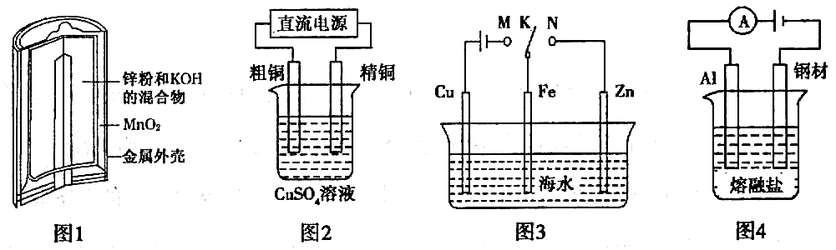
A．图1中，Zn—MnO₂干电池放电时，MnO₂被氧化
B．图2中，电解精炼铜时，阳极减少的质量与阴极增加的质量一定相等
C．图3中，K分别与M、N连接，均可保护Fe电极，连接M时称为“牺牲阳极的阴
极保护法”
D．图4中，在钢材上电镀铝，熔融盐中Al和Cl元素只以AlCl₄－、Al₂Cl₇－形式存在，
则阳极反应式为：Al －3e－＋7AlCl₄－=== 4Al₂Cl₇－
不定项选择题：本题包括5小题，每小题4分，共计20分。每小题只有一个或两个选项符合题意。若正确答案只包括一个选项，多选时，该题得0分；若正确答案包括两个选项，只选一个且正确的得2分，选两个且都正确的得满分，但只要选错一个，该小题就得0分。
11．向绝热恒容密闭容器中通入SO₂和NO₂，在一定条件下使反应SO₂(g)＋NO₂(g) SO₃(g)＋NO(g)达到平衡，正反应速率随时间变化的示意图如下所示。由图可得出的正确结论是( )
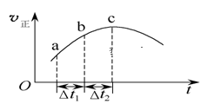
A．反应在c点达到平衡状态
B．反应物浓度：a点小于b点
C．反应物的总能量高于生成物的总能量
D．Δt₁＝Δt₂时，SO₂的转化率：a～b段小于b～c段
12．已知：2H₂O₂(l) === 2H₂O(l) + O₂(g) ∆H ＝−98 kJ·mol⁻¹。在含少量I－的溶液中，H₂O₂
分解反应过程为：i．H₂O₂(l) + I－(aq) ==== H₂O(l) + IO－(aq) ∆H₁
ii．H₂O₂(l) + IO－(aq) ==== H₂O(l) + O₂(g) + I－(aq) ∆H₂
下列说法不正确的是
A．∆H₁ + ∆H₂ = ∆H B．I－是H₂O₂分解反应的催化剂
C．欲分解2 mol H₂O₂(l)，至少需要提供98 kJ的热量
D．若生成1 mol O₂，则反应ii转移电子的物质的量为2 mol
13.下列图示与对应的叙述不相符的是
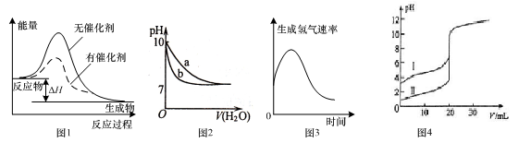

A．图1表示某放热反应分别在有、无催化剂的情况下反应过程中的能量变化
B．图2表示相同温度下，向pH=10的氢氧化钠溶液和氨水中分别加水稀释时pH变化
曲线，其中b表示氨水稀释时pH的变化曲线
C．图3表示镁条放入盐酸中生成氢气速率随时间的变化，起初反应速率加快的原因能
是该反应为放热反应
D．图4表示室温下，用0.l00mol ·L^{－1}NaOH溶液分别滴定20.00 mL 0.100 mol ·L^{－1}的盐酸和醋酸，其中I表示的是滴定盐酸的曲线
14．在常温下，将V mL 0.05 mol·L^{－1}的醋酸溶液缓慢滴加到10 mL 0.05mol·L^{－1}的Na₂CO₃
溶液中，并不断搅拌（气体完全逸出），所得溶液中微粒的物质的量浓度关系正确的是
A．当V=10时，c(Na⁺) > c(OH－)> c(HCO₃－) >c(CH₃COO－) > c(H⁺)
B．当0＜V＜20时，c(H⁺)＋c(Na⁺)= c(HCO₃－)＋c(CH₃COO－)＋2 c(CO₃^{2－})＋c(OH－)
C．当V=20时，c(OH－) =c(CH₃COOH)＋c(H⁺)
D．当V=40时，c(CH₃COOH)>c(Na⁺)>c(CH₃COO－)>c(H⁺)>c(OH－)
15．已知合成氨反应N₂(g)＋3H₂ NH₃(g) ΔH<0，当反应器中按n(N₂)∶n(H₂)＝1∶3
投料后，在不同温度下，反应达到平衡时，得到混合物中NH₃的物质的量分数随压强的
变化曲线a、b、c如下图所示。下列说法正确的是
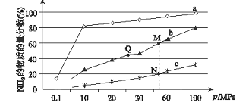
A．曲线a对应的反应温度最高
B．上图中M、N、Q点平衡常数K的大小关系为K(M)＝K(Q)＜K(N)
C．相同压强下，投料相同，达到平衡所需时间关系为c > b > a
D．N点时c(NH₃)＝0.2 mol· L^{－1}，则N点的c(N₂)∶c(NH₃) ＝1∶1
第Ⅱ卷 非选择题(共60分)
16．用沉淀滴定法快速测定NaI等碘化物溶液中c(I⁻)，实验过程包括准备标准溶液和滴定待测溶液。
Ⅰ．准备标准溶液
a．准确称取AgNO₃基准物4.2468 g（0.0250 mol）后，配制成250 mL标准溶液，放在棕色试剂瓶中避光保存，备用。
b．配制并标定100 mL 0.1000 mol·L⁻¹ NH₄SCN标准溶液，备用。
Ⅱ．滴定的主要步骤
a．取待测NaI溶液25.00 mL于锥形瓶中。
b．加入25.00 mL 0.1000 mol·L⁻¹ AgNO₃溶液（过量），使I⁻完全转化为AgI沉淀。
c．加入NH₄Fe(SO₄)₂溶液作指示剂。
d．用0.1000 mol·L⁻¹ NH₄SCN溶液滴定过量的Ag⁺，使其恰好完全转化为AgSCN沉淀后，体系出现淡红色，停止滴定。
e．重复上述操作两次。三次测定数据如下表：
实验序号 | 1 | 2 | 3
消耗NH₄SCN标准溶液体积/mL | 10.24 | 10.02 | 9.98
f．数据处理。
回答下列问题：
（1）将称得的AgNO₃配制成标准溶液，所使用的仪器除烧杯和玻璃棒外还有__________。
（2）滴定应在pH＜0.5的条件下进行，其原因是___________________________________。
（3）b和c两步操作是否可以颠倒_____________，,说明理由________________________。
（4）在滴定管中装入NH₄SCN标准溶液的前一步，应进行的操作为____________。
（5）测得c(I⁻)=____________ mol·L⁻¹。
（6）判断下列操作对c(I⁻)测定结果的影响（填“偏高”、“偏低”或“无影响”）
①若在配制AgNO₃标准溶液时，烧杯中的溶液有少量溅出，则测定结果_______________。
②若在滴定终点读取滴定管刻度时，俯视标准液液面，则测定结果____________________。
17．钛矿工业中的酸性废水富含Ti、Fe等元素，其综合利用如下（已知：TiO^{2＋} 易水解，只能存在于强酸性溶液中）：

（1）富含TiO^{2＋}溶液中加入Na₂CO₃粉末能得到固体TiO₂•nH₂O，其原理是 。
（2）制取FeCO₃发生的化学方程式为 ；反应温度一般需控制在
35℃以下，其目的是 。
（3）已知Ksp[Fe(OH)₂]= 8×10^{－16}。制取FeCO₃时，FeCO₃达到溶解平衡时，若室温下测
得溶液的pH为8.5，c(Fe^{2＋})= 1×10^{－6} mol·L^{－1}。试判断所得的FeCO₃中 (填“有”
或“没有”)Fe(OH)₂；煅烧中，为了得到较为纯净的Fe₂O₃，除了适当的温度外，还
需要采取的措施是 。
（4）为了控制NH₄HCO₃用量需要测定固体中FeSO₄•7H₂O的含量。称1g固体样品，用
30mL蒸馏水溶解并加入H₂SO₄溶液和H₃PO₄溶液，再用0.02mol·L^{－1}KMnO₄标准溶
液滴定到溶液刚好变成粉红色，停止滴定，消耗标准溶液V mL。反应中涉及的重要
化学方程式有：
MnO₄－(紫红)+5Fe²⁺+8H⁺═Mn²⁺(粉红)+5Fe³⁺+4H₂O
5Fe³⁺(黄)+2H₃PO₄═H₃[Fe(PO₄)₂](无色)+3H⁺
①H₃PO₄的作用 。②样品中FeSO₄•7H₂O的含量为 %。
18．查阅资料:元素铬(Cr)在溶液中主要以Cr³⁺(蓝紫色) 、Cr(OH)₄⁻(绿色) 、Cr₂O₇²⁻（橙红色）、CrO₄²⁻（黄色）等形式存在，Cr(OH)₃为难溶于水的灰蓝色固体，回答下列问题：
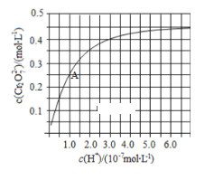

（1）CrO₄²⁻和Cr₂O₇²⁻在溶液中可相互转化。室温下，初始浓度为1.0 mol·L⁻¹的Na₂CrO₄溶液中c（Cr₂O₇²⁻）随c（H⁺）的变化如右图所示。
①用离子方程式表示Na₂CrO₄溶液中的转化反应____________。
②由图可知，溶液酸性增大，CrO₄²⁻的平衡转化率________（填“增大“减小”或“不变”）。
③升高温度，溶液中CrO₄²⁻平衡转化率减小，则该反应的ΔH____0（填“>”“<”或“=”）。
（2）欲降低废水中重金属元素铬的毒性，可将Cr₂O₇²⁻转化为Cr(OH)₃沉淀除去．已知：
某含铬废水处理的主要流程如图所示：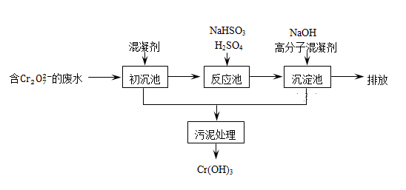
①初沉池中加入的混凝剂是K₂SO₄﹒Al₂(SO₄)₃﹒24H₂O，其作用为__________（用离子方程式表示）．
②反应池中用NaHSO₃将酸性废液中的Cr₂O₇²⁻还原成Cr³⁺，该反应的离子方程式为________．根据“沉淀法”和“中和法”的原理，向沉淀池中加入NaOH溶液，此过程中发生主要反应的离子的先后顺序是____________．
 | 氢氧化物开始沉淀时的pH | 氢氧化物沉淀完全时的pH
Fe²⁺ | 7.0 | 9.0
Fe³⁺ | 1.9 | 3.2
Cr³⁺ | 6.0 | 8.0
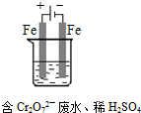
（3）工业可用电解法来处理含 Cr₂O₇²⁻废水．实验室利用如图模拟处理含Cr₂O₇²⁻的废水，阳极反应式是Fe-2e⁻═Fe²⁺，阴极反应式是2H⁺+2e⁻═H₂↑，Fe²⁺与酸性溶液中的Cr₂O₇²⁻反应的离子方程式是__________，得到的金属阳离子在阴极区可沉淀完全，用电解法处理该溶液中0.01mol Cr₂O₇²⁻时，至少得到沉淀的质量是__________ g．
19．2016年11月4日是《巴黎协定》气候协议生效的日期，其宗旨是提高绿色
低碳转型的竞争力、抵御气候变化，人们需要用不同的方法将CO₂进行转化利用。
（1）处理CO₂的方法之一是使其与氢气反应合成甲醇。已知氢气、甲醇燃烧的热化学方
程式如下：
2H₂(g) + O₂(g) = 2H₂O(1) △H =－283.0 kJ·mol^{－1}
2CH₃OH(l) + 3O₂(g) = 2CO₂(g) + 4H₂O(1) △H =－726.0 kJ·mol^{－1}
写出二氧化碳与氢气合成甲醇液体的热化学方程式 ；
(mol)
(℃)
（2）CO₂经催化加氢还可合成低碳烯烃：
2CO₂(g) + 6H₂(g) C₂H₄(g) + 4H₂O(g) △H = Q kJ·mol^{－1}
在0.1 MPa时，按n(CO₂)︰n(H₂)＝1︰3投料，右图表示平
衡时四种气态物质的物质的量（n）与温度（T）的关系。
① Q 0（填“>”、“＝”或“<”）；
②曲线b表示的物质为 。
（3）在强酸性的电解质水溶液中，用惰性材料做电极，
电解CO₂可得到多种燃料，其原理如右图所示。
①该工艺中能量转化方式主要有 ；
② 电解时，生成丙烯（C₃H₆）的电极反应式为 。
（4）以CO₂为原料制取碳（C）的太阳能工艺如右图所示。
①过程1中发生反应的化学方程式为 ；
②过程2中每生成1mol Fe₃O₄ [ FeO•Fe₂O₃ ] 转移电子的
物质的量为 。
高二化学期中参考答案
1、B2、A3、D4、B5、D6、C7、A8、A9、B10、D
11、CD12、C13、BD14、BC15、C
16（16分，每空2分）
- .250 mL（棕色）容量瓶、胶头滴管 (2). 防止因Fe³⁺的水解而影响滴定终点的判断（或抑制Fe³⁺的水解）
(3). 否（或不能） 若颠倒，Fe³⁺与I⁻反应，指示剂耗尽，无法判断滴定终点
(4). 用NH₄SCN标准溶液进行润洗
(5). 0.0600 (6). 偏高 偏高
17（14分，每空2分）
（1）因为发生水解反应：TiO^{2＋}+(n+1)H₂OTiO₂•nH₂O＋2H⁺，加入Na₂CO₃后，CO₃²
－与H⁺反应，c(H⁺)减小，水解平衡正反应方向移动。
（2）FeSO₄+2NH₄HCO₃==FeCO₃↓+(NH₄)₂SO₄+H₂O+CO₂↑；
防止NH₄HCO₃分解或减小Fe^{2＋}水解
（3）没有；向反应容器中补充适量空气（氧气）
（4）①消除Fe³⁺的颜色干扰②2.78V

（除最后一空3分外，每空2分，共15分）
18 （16分，每空2分）
- ①2CrO₄²⁻+2H⁺Cr₂O₇²⁻ +H₂O ② 增大 ③＜
- ① Al³⁺ + 3H₂OAl(OH)₃(胶体) + 3H⁺
②Cr₂O₇²⁻ +3HSO₃⁻ +5H⁺===2Cr³⁺+3SO₄²⁻ +4H₂O； H⁺、Cr³⁺。
⑶. 6Fe²⁺+Cr₂O₇²⁻ +14H⁺===6Fe³⁺+2Cr³⁺+7H₂O ；8.48
19（14分，每空2分）
（1）CO₂(g)+3H₂(g)⇌CH₃OH(l) +H₂O(l) △H=－61.5kJ·mol^{－1}
（2）①＜②H₂O
（3）①太阳能转化为电能，电能转化为化学能②3CO₂+18H⁺+18e－=C₃H₆+6H₂O
（4）①2Fe₃O₄ ==6FeO+O₂↑②2mol

